RESUME PRIBADI

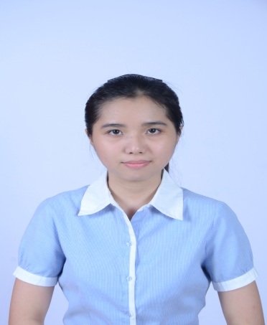

DATA PRIBADI

Nama : Bella

Tempat/Tgl Lahir : Jakarta, 27 Agustus 1993

Alamat : Komplek Taman Dutamas blok A7C No 3B , JL.Tubagus Angke ,
Jakarta Barat 11460

Institutsi : Universitas Bina Nusantara

Jurusan dan semester : Jurusan Marketing Komunikasi Public Relation semester 8

No HP : 0812849880007

Email : chenbella864@gmail.com

TENTANG SAYA ,

Saya merupakan mahasiswa jurusan Marketing Komunikasi semester akhir yaitu semester 8 , saya memiliki pengalaman bekerja dan saya sudah pernah magang selama 3 bulan di perusahaan yang berkaitan dengan jurusan perkuliahan saya.

PENGALAMAN MAGANG

Saya magang di perusahaan branding yaitu IMCode Brand Activation, saya magang dalam posisi Social Media Research and Development. Dimana perusahaan tersebut mendapatkan project yang membutuhkan peningkatan Brand Awareness dari masyarakat. Saya disini melakukan beberapa kegiatan yang berhubungan dengan Branding , Content and Article Writter, sekaligus Social Media Development yang mengharuskan saya untuk merencanakan sebuah ide dan strategi mengembangkan sesuatu yang biasa menjadi luar biasa dan mendapatkan feedback dari klien beserta masyarakatnya.

PENGALAMAN KERJA

- Pada bulan Januari 2013 – Agustus 2014 di PT DMG LESTARI dimana perusahaan product jam tangan ini saya bekerja sebagai Admin merangkap Sales Marketing dan Customer Relation
- Apa saja yang dilakukan oleh saya sebagai Admin, Sales Marketing, dan Customer Relation
- Membuat Laporan Keuangan Kas Pengeluaran
- Membuat laporan keuangan pendapatan hasil penjualan produk setiap bulan
- Membuat Laporan Piutang Perusahaan
- Menjalin hubungan baik dan komunikasi dengan distributor dan customer
- Membantu menyiapkan data dan produk untuk distributor
- Menerima keluhan para customer dan memberikan solusi kepada customer
- Membuat program-program promosi apabila ikut berpartisipasi dalam event pameran produk.
- Mengurus Penjualan Produk setiap hari nya.
- Membimbing/Melakukan pelatihan terhadap Sales Promotion apabila DMG mengikuti pameran penjualan produk.

- Pengalaman yang saya dapat di perusahaan saya bekerja sebelumnya :
- Saya belajar banyak tentang dunia kerja atau perusahaan
- Saya belajar bagaimana berhubungan dan berkomunikasi pada mitra kerja , distributor dan customer.
- Saya belajar bagaimana cara untuk meningkatkan penjualan produk.

Alasan saya keluar dari perusahaan tersebut :
- Dikarenakan jadwal kuliah yang sudah padat , kemudian saya harus mencari pengalaman magang di luar sesuai dengan jurusan perkuliahan saya , saya memutuskan untuk berhenti dan focus dengan perkuliahan saya yang sudah memasuki semester akhir . Tentu nya saya tidak bisa mencampuri kuliah dengan tanggung jawab pekerjaan yang berat yang nanti nya dikhawatirkan dapat mengganggu perkuliahan saya.

PENDIDIKAN

TK-SD HATI KUDUS
SMP – SMA MUTIARA BANGSA 3
Pernah mengikuti kursus Bahasa Inggris selama 2 tahun.

